
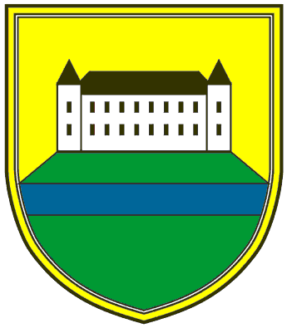
Občina Prebold

PROGRAM AKTIVNOSTI - EVROPSKI TEDEN MOBILNOSTI V OBČINI PREBOLD 2022

Pobuda evropskega tedna mobilnosti si prizadeva zmanjšati avtomobilski promet na fosilna goriva in spodbuditi prebivalce k uporabi trajne mobilnosti – hoje, kolesa ali javnega prevoza.

Pridružite se nam na številnih BREZPLAČNIH aktivnosti med 16. - 22.9. :

POTUJ TRAJNOSTNO V SLUŽBO – povabi sodelavca, da za svojo pot v službo uporabijo trajnostno mobilnost (s kolesom, peš, skirojem, …)
TEST HOJE na 2 kilometra na Letališču v Kaplji vasi  SOBOTA, 17. 9. od 8.00 do 10.00. | 

16. do 22. 9. - VRTEC PREBOLD

Izvajanje aktivnosti na temo trajne mobilnosti: Beli zajček, sprehod po kraju in spoznavanje pešpoti, ustvarjalne delavnice in še kaj…

19. do 23.9. - Pešbus v Osnovno šolo Prebold - zjutraj:
Trasa 1 | Trasa 2 | Trasa 3
Postanek – ura | Postanek – ura | Postanek – ura
Groblja – krožni – 6. 50 | Šešče - nasproti GD – pri Divjak – 6.30 | Kaplja vas GD – 6.50
Latkova vas -postaja pri Stepišnik – 7. 00 | Matke – Pri gasilcu – 6.30 | Podmornica- stanovanjski blok – 7.00
 | Združitev pri AP Lokavc – 6.45
Dolenja vas - most pri Režaju – 7.10 | Gd Sv. Lovrenc – 6.55 | Mimo Odela in graščine proti OŠ – 7.10
blokovsko naselje Na zelenici – 7.15 | Zmet – 7.05
OŠ Prebold – 7.20 | OŠ Prebold – 7.20 | OŠ Prebold – 7.20

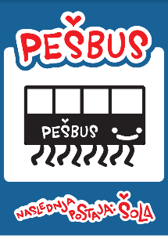
NORDIJSKA HOJA  TOREK, 20. 9. ob 13.00 pred Bazenom Prebold s Centrom za krepitev zdravja iz Žalca.  Demonstracija nordijske hoje in meritve krvnega sladkorja in holesterola. | 

OSKRBA RAN PRI PADCU S KOLESOM, ROLERJI ALI SKIROJEM

SREDA, 21.9. od 10.00 do 11.00 v Medgeneracijskem centru Prebold.

PREDSTAVITEV SERVISA KOLES ZA BAJTO in praktični prikaz servisa kolesa

SREDA, 21.9. med 16.00 in 19.00 – BIKE FITTING, NA BAZEN 6.

VARNO NA CESTI S KOLESOM, ROLERJI IN SKIROJEM – predavanje Policistov iz Žalca

ČETRTEK, 22. 9. od 17.00 do 18.00 v Medgeneracijskem centru Prebold.

Vabljeni, da se nam pridružite: kot spremljevalec pri Pešbusu, kot udeleženec pri aktivnostih kot gledalec.

Za morebitne spremembe spremljajte spletno stran www.prebold.si
ali FB stran Občine Prebold www.facebook.com/obcinaprebold/

Koordinator ETM 2022, Klaudija Kač

Telefon: 03/703 64 13 ali e-posta: klaudija.kac@prebold.si

